|  |  |
| --- | --- |
| The International Teleocmmunication Union - Connecting the World. | **Международный союз электросвязи**  **Бюро стандартизации электросвязи** |

Женева, 20 июня 2019 года

|  |  |  |
| --- | --- | --- |
| Осн.: | **Исправление 1  к Циркуляру 175 БСЭ** | **Кому**:  − Администрациям Государств – Членов Союза  − Членам Сектора МСЭ-Т  − Ассоциированным членам МСЭ‑Т  − Академическим организациям − Членам МСЭ  **Копии**:  – Председателям и заместителям председателей исследовательских комиссий МСЭ-Т  − Директору Бюро радиосвязи  − Директору Бюро развития электросвязи |
| Тел.:  Факс: | +41 22 730 5858  +41 22 730 5853 |
| Эл. почта: | [tsbfgvm@itu.int](mailto:tsbfgvm@itu.int) |

|  |  |
| --- | --- |
| Предмет: | **Пятое собрание Оперативной группы МСЭ-Т по мультимедиа в автотранспортных средствах (ОГ‑VM) − Чанчунь, Китай, 11−12 июля 2019 года** |

Уважаемая госпожа,   
уважаемый господин,

Хотел бы уведомить вас о том, что **пятое собрание Оперативной группы МСЭ-Т по мультимедиа в автотранспортных средствах (ОГ‑VM)** состоится 11–12 июля 2019 года в Чанчуне, Китай, по любезному приглашению Альянса производителей приложений телематической отрасли (TIAA) Китайской Народной Республики.

Собрание ОГ‑VM проводится после собрания Объединенной проектной группы в составе РГ8 ПК31/ТК22 ИСО и Группы по Вопросу 27/16 и приурочено к проведению 8-й конференций TIAA 12−13 июля 2019 года.

Место проведения мероприятий:

*Four Points by Sheraton Changchun*

*No 5666 Guigu Street, Hi-tech Zone, Changchun*

*Jilin Province, China*

# 1 Базовая информация

Оперативная группа будет проводить анализ и выявлять пробелы в области стандартизации мультимедийных сетей в автотранспортных средствах, а также разрабатывать проекты технических отчетов и спецификаций, охватывающих, в том числе, сценарии использования, требования, приложения, интерфейсы, протоколы, архитектуру и безопасность мультимедиа в автотранспортных средствах.

ОГ-VM была создана 16-й Исследовательской комиссией МСЭ-Т на ее собрании в Любляне (9−20 июля 2018 г.). Руководящий состав ОГ-VM:

– **председатель ОГ‑VM**: Цзюнь Ли (TIAA, Китайская Народная Республика);

– **заместитель председателя ОГ‑VM**: Гаэль Мартен-Коше (BlackBerry, Канада);

– **заместитель председателя ОГ‑VM**: Канаме Токита (Honda, Япония).

ОГ-VM за время своей работы провела четыре собрания: первое собрание − в Оттаве, Канада, 11 октября 2018 года, его принимала компания BlackBerry; второе собрание – в Токио, Япония, 23−25 января 2019 года, его принимал Комитет технологий электросвязи (TTC) Японии; третье собрание – в Женеве, Швейцария, 18−19 марта 2019 года, его принимал МСЭ; четвертое собрание проводилось в электронном формате 16−17 мая 2019 года.

Структура и руководящий состав ОГ‑VM:

**РГ1: Сценарии использования мультимедиа в автотранспортных средствах и требования**

– **председатель**: Гаэль Мартен-Коше (BlackBerry, Канада);

– **заместитель председателя**: Канаме Токита (Honda, Япония);

– **заместитель председателя**: Лу Юй (Changan Automobile Co, LTD, Китай);

– **заместитель председателя**: Го Яньсун (Great Wall Motor Co, LTD, Китай).

**РГ2: Архитектура мультимедиа в автотранспортных средствах**

– **председатель**: Яцзюнь Коу (Global Fusion Media Technology and Development Co. Ltd, Китай);

– **заместитель председателя**: Димитри Константас (Женевский университет, Швейцария);

– **заместитель председателя**: Цзе Ли (China Telecom, Китай).

**РГ3: Аспекты реализации мультимедиа в автотранспортных средствах**

– **председатель**: будет определен дополнительно.

# 2 Пятое собрание Оперативной группы МСЭ-Т по мультимедиа в автотранспортных средствах (ОГ-VM)

Работа собрания **начнется в 09 час. 30 мин. 11 июля 2019 года** и завершится в **18 час. 00 мин. 12 июля 2019 года**. Регистрация участников начнется в 08 час. 30 мин.

Проект повестки дня, документы собрания и дополнительная информация будут размещены на [домашней странице ОГ-VM](https://www.itu.int/en/ITU-T/focusgroups/vm/Pages/default.aspx) до начала собрания.

Основная задача пятого собрания заключается в продвижении работы по подготовке Технического отчета ОГ-VM "**Сценарии использования мультимедийных сетей в автотранспортных средствах и требования к таким сетям**". См. итоговый документ ([FG‑VM‑O‑014](https://extranet.itu.int/sites/itu-t/focusgroups/vm/output/Forms/04.aspx)) четвертого собрания ОГ-VM, состоявшегося 16−17 мая 2019 года.

Для дальнейшей разработки проекта данного Технического отчета предлагается представлять **письменные вклады**. Предлагается также представлять **вклады** для дальнейшего выполнения исследовательского мандата ОГ-VM.

Более подробную информацию можно получить, обратившись по адресу электронной почты: [tsbfgvm@itu.int](mailto:tsbfgvm@itu.int). Кроме того, подробная информация будет размещена на [веб-странице ОГ-VM](https://www.itu.int/en/ITU-T/focusgroups/vm/Pages/default.aspx).

# 3 Регистрация и другая информация о материально-техническом обеспечении

Для того чтобы принимающая сторона могла предпринять необходимые действия по организации собрания, участникам предлагается пройти **предварительную регистрацию в онлайновом режиме** на домашней странице ОГ-VM в максимально короткий срок и **не позднее 25 июня 2019 года**. Регистрация необходима для дистанционного участия, а также для участия на месте.

Для того чтобы присутствовать на **пятом собрании Оперативной группы МСЭ-Т по мультимедиа в автотранспортных средствах (ОГ-VM)**, участники могут зарегистрироваться на [веб-сайте МСЭ](https://itu.int/go/fgvm).

Участие в работе ОГ-VM бесплатное и открыто для всех, включая государственные органы, отрасли и ассоциации автотранспорта и электросвязи/ИКТ, академические организации и исследовательские институты, нечленов МСЭ и отдельных лиц. Предлагаем всем заинтересованным в получении обновленной информации и объявлений, относящихся к этой Группе, зарегистрироваться в **списке почтовой рассылки ОГ-VM**. Подробная информация о порядке регистрации в этом списке размещена на домашней странице ОГ-VM по адресу: <https://itu.int/go/fgvm>.

Практическая информация о собрании представлена в **Приложении 1**, форма запроса письма для содействия в получении визы содержится в **Приложении 3**. Обсуждения будут проводиться только на английском языке, предусмотрено **дистанционное участие** в собрании; подробная информация будет размещена на домашней странице ОГ‑VM.

# 4 Основные предельные сроки

|  |  |
| --- | --- |
| 11 июня 2019 г. (нестрогий срок) | − Запросы писем для содействия в получении визы (см. **Приложение 3**) |
| 25 июня 2019 г. | − Предварительная регистрация (в онлайновой форме на [домашней странице ОГ‑VM](https://www.itu.int/en/ITU-T/focusgroups/vm)) |
| 1 июля 2019 г. | − Представление письменных вкладов (по эл. почте: [tsbfgvm@itu.int](mailto:tsbfgvm@itu.int)) |

Желаю вам плодотворного и приятного собрания.

|  |  |
| --- | --- |
| С уважением,  (*подпись*)  Чхе Суб Ли Директор Бюро  стандартизации электросвязи | Последняя информация о собрании |

**Приложения**: 3

ANNEX 1

Fifth meeting of ITU-T FG-VM:  
Changchun, China, 11−12 July 2019  
Practical meeting information for participants

**WORKING METHODS AND FACILITIES**

DOCUMENT SUBMISSION AND ACCESS: The meeting will be run paperless. Written contributions to the Focus Group meeting are encouraged and should be submitted by e-mail to [tsbfgvm@itu.int](mailto:tsbfgai4h@itu.int) by 1 July 2019 at the latest using the document [template](https://staging.itu.int/en/ITU-T/focusgroups/vm/Documents/FG-VM-I-template.docx) available on the [FG-VM homepage.](https://www.itu.int/en/ITU-T/focusgroups/vm) Access to all input and output documents will be provided from the [FG-VM collaboration site](https://extranet.itu.int/sites/itu-t/focusgroups/vm/SitePages/Home.aspx) ([*free ITU account required*](https://www.itu.int/en/ties-services/Pages/default.aspx)).

WIRELESS LAN facilities are available at the meeting venue.

**PRE-REGISTRATION**

PRE-REGISTRATION: Pre-registration for on-site or remote participation is to be done via the FG‑VM homepage preferably by 25 June 2019.

**PRACTICAL INFORMATION**

1. Meeting Venue

Four *Points by Sheraton Changchun*

*No 5666 Guigu Street, Hi-tech Zone, Changchun*

*Jilin Province, China*

Tel: 8613843134767

E-mail: ethan.sang@fourpoints.com

Please see below a map:

<http://www.google.cn/maps/place/Four+Points+By+Sheraton+Changchun,+Hi-Tech+Zone/@43.8028777,125.2357398,14.5z/data=!4m5!3m4!1s0x5e385ba90a3c4a47:0xecc69f562bd153ec!8m2!3d43.79906!4d125.23151?hl=en>

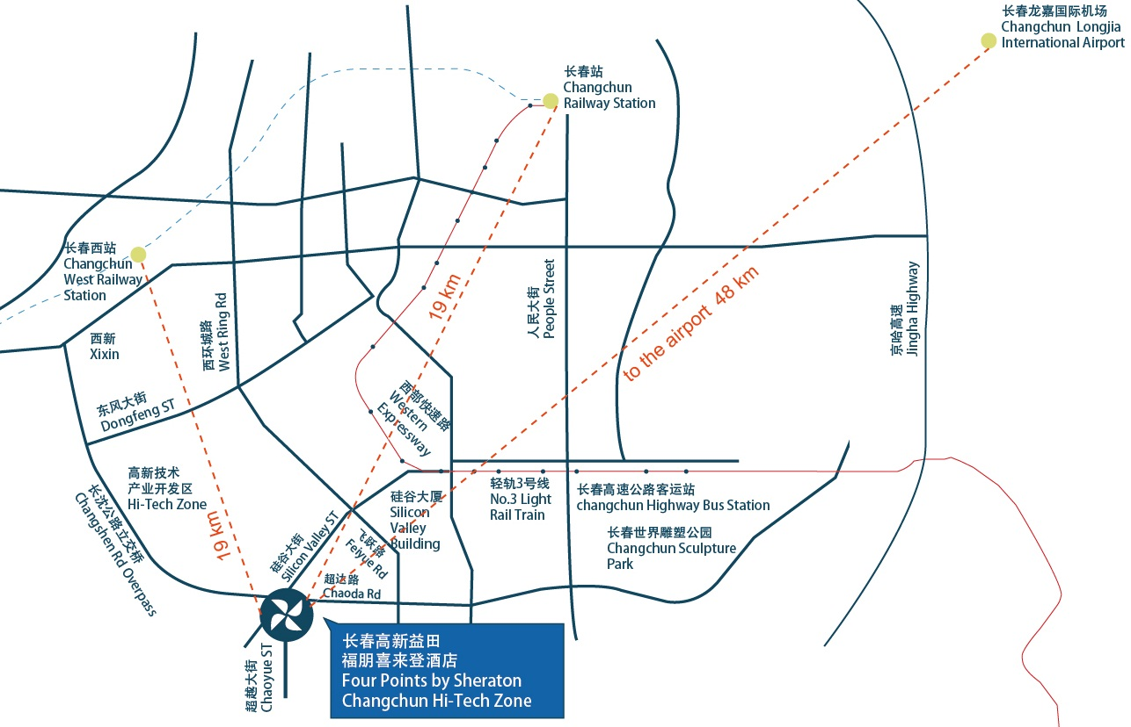

2. Transportation and site information

Changchun Longjia International Airport is 1 hour from the meeting venue by car, which will take you about RMB 120 including expressway toll.

There is no direct public bus line from the airport to the meeting venue, therefore, using a taxi may be your best choice. Please use "Taxi direction" in Annex 2.3. Passports and visas

All foreign visitors entering China must have a valid passport. Visitors from countries whose citizens require a visa should at the earliest time and well in advance of travel apply for a visa at a Chinese Embassy or consulate.

See below for more information related to entry into The People’s Republic of China:  
[**http://cs.mfa.gov.cn/wgrlh/lhqz/lhqzjjs/t1095035.shtml**](http://cs.mfa.gov.cn/wgrlh/lhqz/lhqzjjs/t1095035.shtml)

For requesting an invitation letter for visa purposes to the Host, please see Annex 3.

The focal point for visa support at TIAA, China is:

Name: Ms Zhufang Wu

E-mail: [zhufang916@tiaa.org.cn](mailto:zhufang916@tiaa.org.cn)

Tel: +86 10 88687092

4. Climate in July in Changchun, China

Monthly average values of the temperature and precipitation in Changchun, China, are given in the table below:

Weather in July in Changchun. The average temperature in Changchun in July is fairly hot at 22 °C (71.6 °F). Afternoons can be very hot with average high temperatures reaching 27 °C (80.6 °F). Overnight temperatures are generally somewhat warm with an average low of 16 °C (60.8 °F).

|  |  |
| --- | --- |
|  | July |
| Average maximum temperature | 26 degrees Celsius |
| Average minimum temperature | 17 degrees Celsius |
| Average precipitation | 160 mm |

5. Hotels

Please be informed that the venue has recently changed due to unforeseen circumstances. If delegates have previously booked into the Changchun Garden Hotel, or other hotel near the previous venue, they may request assistance to cancel their previous booking (without fee) to:

* Ms Cindy (吴祝方) at [zhufang916@tiaa.org.cn](mailto:zhufang916@tiaa.org.cn)

The new venue is the [Four Points by Sheraton Changchun](https://www.marriott.com/cgqfp).

Please make your hotel reservation by yourself. We suggest to book the hotel of the meeting venue.

*Four Points by Sheraton Changchun*

*No 5666 Guigu Street, Hi-tech Zone, Changchun*

*Jilin Province, China*

Tel: 86- 13843134767

E-mail: [ethan.sang@fourpoints.com](mailto:ethan.sang@fourpoints.com)

Website: <https://www.marriott.com/cgqfp>

A preferential rate would be 360CNY /night by mentioning TIAA or TIAA Changchun conference at the time of booking by email to [ethan.sang@fourpoints.com](mailto:ethan.sang@fourpoints.com).

6. Internet access and wireless coverage at the venue

Wireless Internet will be provided to you by the hotel.

7. Technical assistance

In case you have any technical problem at the venue (e.g., connecting to Internet, finding meeting rooms, etc.) please see the host on site.

8. Electricity

The electricity in China is generally 220V, 50 Hz. Please make sure you have the proper adapter.

 Chinese standard

Such a socket is common in China, Australia, New Zealand and many other countries.

9. Useful information

9.1 Time Zone: GMT+8:00.

9.2 Currency exchange

The currency in China is the **RMB Yuan / CNY (￥)**; please check the currency exchange rate in the local bank system or use the following link as a reference: <http://www.xe.com/>

9.3 Tipping: Tipping is not necessary.

10. Additional information

10.1 Mobile phone coverage: GSM and CDMA, WCDMA, TD-SCDMA, TD-LTE services provided by China Mobile, China Unicom and China Telecom.

10.2 Emergency Numbers: In case of emergency, please dial 110.

10.3 Sightseeing: <http://en.changchun.gov.cn>

11. Contact person

Name: Ms Zhufang Wu

E-mail: [zhufang916@tiaa.org.cn](mailto:zhufang916@tiaa.org.cn)

Tel: +86 10 88687092

ANNEX 2

One-page taxi direction

The following card may be useful for participants who do not speak Chinese.

Please bring this page with you and show it to any Chinese speaker when you need help.

请带我去：

**长春高新益田福朋喜来登酒店**

电话: +86 13843134767

地址：长春市硅谷大街5666号

如有问题，可联系我的中国朋友：吴祝方女士，+86 15117958405

ANNEX 3

Application form for visa support letter

All foreign visitors entering China must have a valid passport. Visitors from countries **whose citizens require a visa should at the earliest opportunity and well in advance of travel apply for a visa at a Chinese embassy or consulate**. You may need a letter of invitation from the Chinese host, which you will need to present to the Chinese embassy/consulate in your area in order to obtain your visa. The visa must be requested as soon as possible and at least six weeks before the start date of the meeting and obtained from the office (embassy or consulate) representing China in your country or, if there is no such office in your country, from the one that is closest to the country of departure. In order to obtain an invitation letter, please:

a) Fill out the form below.

b) Provide an electronic copy of your passport (name, date of birth, nationality, photo, passport number, expiration date of passport, etc., must be seen clearly).

c) Provide an electronic copy of previous Chinese visa and records (if you have been to China before).

d) Send the info in a), b) and c) as e-mail attachments to [zhufang916@tiaa.org.cn](mailto:zhufang916@tiaa.org.cn); please indicate as the subject "**Application form for visa support letter for** **ITU‑T FG-VM meeting (11−12 July 2019)**".

*(Please do not forget to attach a copy of your passport photograph page before sending.)*

*In order to receive a support letter, your information should be provided to the host (*[zhufang916@tiaa.org.cn](mailto:zhufang916@tiaa.org.cn)*) before 10 June 2019*.

*Please inform the host clearly if you need the original visa support documents, or only the electronic and scanned documents would be sent to you.*

*NOTE – The Host will do its best to provide invitation letters that are requested after this date; however, we cannot guarantee that you will receive your visa in time for the FG-VM meeting.*

|  |  |  |
| --- | --- | --- |
| Given name (first name) | |  |
| Family name (last name) | |  |
| Date of Birth (dd/mm/yyyy) | |  |
| Gender (male/female) | |  |
| Nationality | |  |
| Valid passport number | |  |
| Passport valid until (dd/mm/yyyy) | |  |
| Country to submit your visa application | |  |
| Postal address for your visa support documents to be shipped to | Address | (street)  (city)  (Province) |
| Postal Code |  |
| Country |  |
| Telephone number |  |
| The above address is: (please select one) | | Office / home / other (specify: ) |
| Occupation and job title | |  |
| Name of company/organization | |  |
| Company/organization address (fill in "same as above" if shipping address is your office) | |  |
| Office telephone number | | + |
| Fax number | | + |
| Email address | |  |

______________